Конспект занятия во второй младшей группе
на тему: «Первые космонавты».
Ознакомление с окружающим миром

Цель: формирование представления детей о космосе и о первом космонавте Ю. Гагарине. Развитие интереса, памяти.
Задачи:
- формирование нравственно-патриотического воспитания дошкольников.
- закрепление умения детей передавать в аппликации несложные образы предметов и явлений действительности.
- воспитание желания быть сильными, смелыми. Формирование здорового образа жизни.
- активизация словаря: космос, космонавт, скафандр, ракета.
Оборудование: портрет Ю.А. Гагарина, картинки с изображением планеты Земля, космического спутника и корабля, собак Белка и Стрелка; материалы для аппликации на каждого ребёнка.
Предварительная работа: беседа на тему “Космос”, ознакомление с книгами о космосе; рисунки о космосе, игровые ситуации (подвижная игра) «Звёздные ворота».
Ход занятия:
1. Организационный момент
На стенде - портрет первого космонавта Юрия Гагарина, поделки, книги, альбомы о космосе.
Воспитатель:
- Ребята, вы знаете, кто такие космонавты? (Ответы.)
Сегодня, 12 апреля, вся страна отмечает великий день – День космонавтики.
- А вы знаете, что 12 апреля 1961 года советский космонавт Юрий Алексеевич Гагарин на космическом корабле «Восток- 1» впервые в мире совершил виток вокруг Земли.

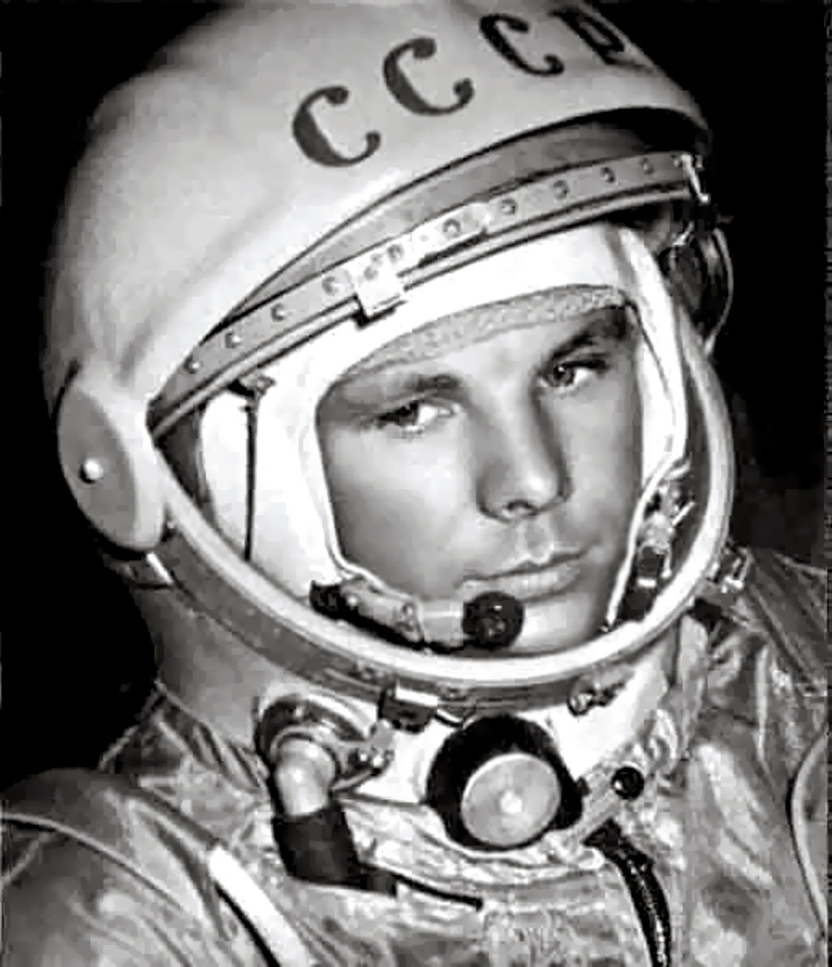

(воспитатель показывает портрет Ю.Гагарина)
2. Основная часть
Его первый полёт в космос был самым трудным и опасным. Но уверенность и стремление к покорению космоса преодолели все преграды.
- 12 апреля, ребята – праздник не только космонавтов, но и тех, кто участвует в создании космических ракет – конструкторов. Они смогли сконструировать первый космический спутник.
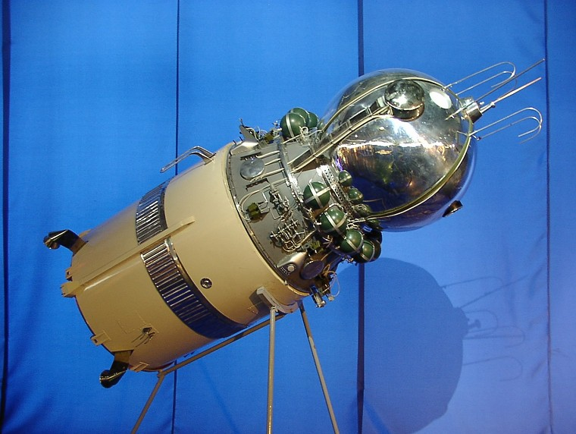

Сначала в космос полетели собачки Белка и Стрелка, а потом и человек.
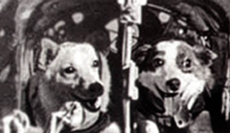

Из космического пространства Юрий Гагарин увидел нашу планету – Земля, она была круглая и показалась ему очень маленькой.
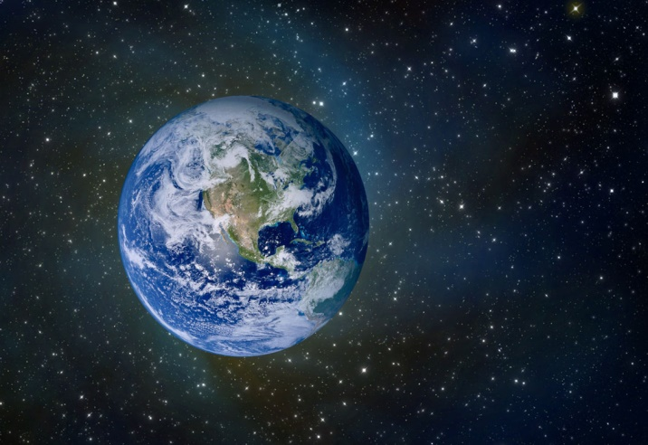
Он совершил подвиг, так как был первым человеком, покорившим космос.
- Дети, а каким должен быть человек, полетевший в космос? (Ответы).
- Что нужно делать, чтобы быть сильным, смелым, здоровым? (Ответы).

- Во что одет космонавт? (Ответы).
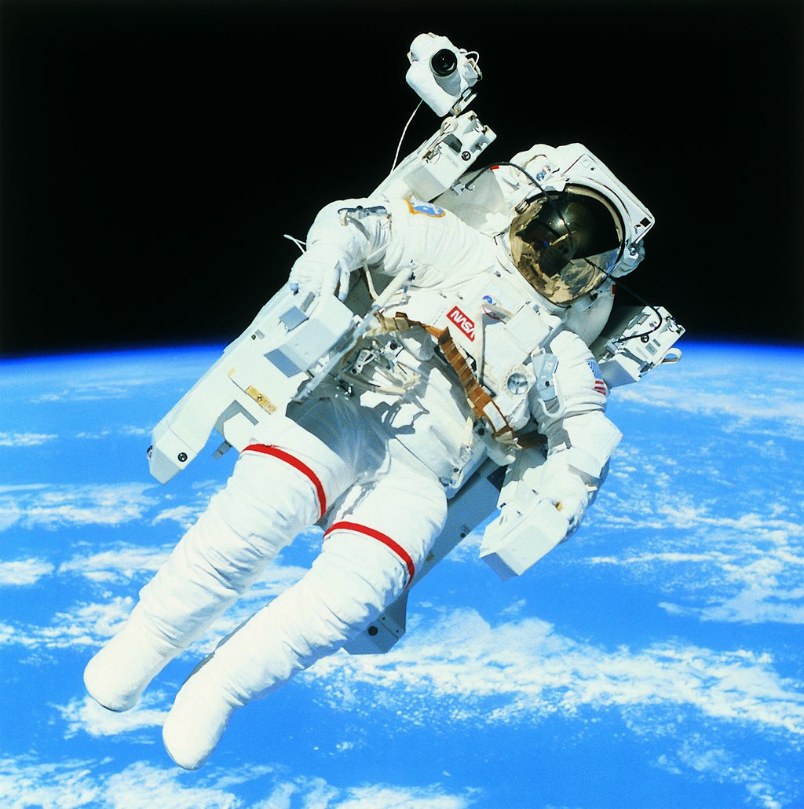

Физкультминутка:
«Мы летим в ракете
Посмотреть на луну
Мы здоровые дети
В нашем детском саду.
Все - закончился полёт,
«Отдыхает» звездолёт».
(На носочках бег по кругу, руки вдоль туловища отведены назад. Физическое упражнение: Руки - вперед, вверх, в стороны, вниз.
- Ребята, как вы думаете, почему человек захотел полететь в космос? (Ответы.)
- А вы хотели бы полететь в космос?
- Какой вид транспорта поможет нам оказаться в космосе? (Ответы).
Дидактическая игра « Построй ракету».
Детям предлагается набор геометрических фигур, из которых нужно сложить ракету.
Прочитать стихотворение:
В небе звезды ярко светят,
Словно бусины, блестят.
Наш Гагарин – знают дети,
Раньше всех людей на свете.
Побывал у звезд в гостях.
А давайте – ка, ребята,
Поиграем в космонавтов,
В космос все мы полетим.
Собираемся в полет,
Строим новый звездолет!

( Пригласить детей к рабочим местам, на которых заранее приготовлены материалы для индивидуальной аппликации «Ракета». Показать образец ракеты и объяснить способы наклеивания ее частей.)
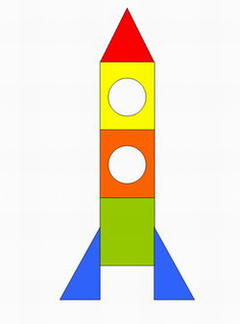
3. Заключительная часть.
Когда аппликация будет закончена, работы детей выставляются на стенде.
- Дети, представьте себе, что вы космонавты. Сами построили ракеты и полетели в космос. Пусть каждый из вас расскажет про свою ракету, какой она формы, какой у неё нос, какие стабилизаторы, какое пламя вырывается из сопла».
На этом наше занятие закончено. Молодцы! Все справились с заданием. Всем спасибо.

